作 者 推 荐
苏珊·罗纳德（Susan Ronald）

作者简介：

苏珊·罗纳德(Susan Ronald)在美国出生和长大，是一位住在英国的美国传记作家和几本书的历史学家，其中包括《一个危险的女人》（A Dangerous Woman）、《希特勒的艺术窃贼》（Hitler’s Art Thief）和《异端女王》（Heretic Queen）。她和她的作家丈夫住在英国农村。

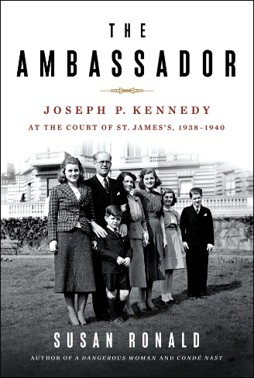
中文书名：《大使：约瑟夫·肯尼迪1938-1940年在圣詹姆斯法庭》
英文书名：THE AMBASSADOR: Joseph P. Kennedy at the Court of St. James’s 1938-1940
作 者：Susan Ronald
出 版 社：St. Martin’s Press
代理公司：ANA/Connie Xiao
页 数：464页
出版时间：2021年8月
代理地区：中国大陆、台湾
审读资料：电子稿
类 型：传记回忆录

内容简介：

1938年2月18日，约瑟夫·肯尼迪宣誓就任美国驻圣詹姆斯法庭大使。说他的任命是世界上最著名的和战略的外交职位震惊的建立是一个轻描淡写:深刻著称的爱尔兰根和坚定的天主教,更不用说他的直言不讳的意见和沉溺于女色,他是一个奇怪的选择在欧洲迅速朝战争。

起初，肯尼迪受到英国人的欢迎，但在不到两年的时间里，白宫、国务院和英国政府都对他感到厌恶。他坚信法西斯主义是未来不可避免的潮流，一直歪曲美国官方的国际外交政策，以及罗斯福本人的直接指示。美国人首先与他断绝关系，英国人和纳粹利用肯尼迪达到自己的目的。

通过细致的研究和许多新近获得的资料，罗纳德以令人印象深刻的细节证实了许多人长期以来的信念:肯尼迪是法西斯同情者和反犹主义者，他唯一的忠诚就是家族的发展。她还揭示了肯尼迪王朝在这一时期的海外野心，因为他们寻求进入伦敦上流社会的世界，建立自己的美国第一家庭。《大使》一书内容全面，可读性强，探讨了这位肯尼迪家族族长的阴暗面，这本书肯定会引起关注和争议。

媒体评价：

“很少有人能像苏珊·罗纳德的《大使》那样以如此强烈、如此无情的方式讲述乔·肯尼迪的故事……在困难不断增加、战争乌云密布的时候，她同样善于捕捉肯尼迪的难题。”
----《华尔街日报》（Wall Street Journal）

“在对《大使》的详细研究中，苏珊·罗纳德运用了许多最新的资料，生动地再现了这一历史关键点。”
----Bookpage

“在肯尼迪多事而又灾难性的外交生涯中，罗纳德调查了众多的政治家和情人，他们的生活与肯尼迪交织在一起。”
----Booklist

“大众历史和传记的粉丝们应该会喜欢这本关于肯尼迪家族的书。”----《图书馆杂志》（Library Journal）

“这本书对一个玩弄世界事务的自大狂进行了详尽的研究。”----Kirkus

“苏珊·罗纳德在《大使》一书中表现得非常出色……如此详尽的细节，让我觉得自己仿佛目睹了每一次决定性的胜利和毁灭性的失败。我喜欢这个。”
----兰迪·塔拉博雷利（Randy Taraborrelli），畅销书《肯尼迪继承人和杰奎琳，珍妮特和李》（The Kennedy Heirs and Jackie, Janet and Lee）的作者

“苏珊·罗纳德(Susan Ronald)巧妙地抹去了约瑟夫·肯尼迪(Joseph P. Kennedy)担任美国驻圣詹姆斯法院(Court of St. James)大使期间的粉饰，给自己披上了一层赤裸裸的真相外衣。《大使》是一本不可或缺的书，它将永远改变我们对肯尼迪家族的看法。”
----劳伦斯·利默（Laurence Leamer），畅销书《肯尼迪女性：一个美国家庭的传奇》（The Kennedy Women: The Saga of an American Family）的作者

“这是理解这位开创了一个政治王朝的人的必要读物。肯尼迪迷人而又小气，亲切而又自大，目光短浅而又有战略眼光。”
----卢克·尼希特（Luke A. Nichter），畅销书《最后的婆罗门：小亨利·卡伯特·洛奇和冷战的形成》（The Last Brahmin: Henry Cabot Lodge Jr. and the Making of the Cold War）的作者

“苏珊·罗纳德清晰地叙述了约瑟夫·肯尼迪作为美国驻英国大使所扮演的有争议的角色，不仅审视了美国的资源，还通过查阅大量英国文件来强化这个故事，而这些文件很少被包括在内，解决了任何模棱两可的问题，给读者留下了一个不可避免的结论：大使是纳粹和法西斯的绥靖者，也是一个公然的反犹主义者。”
——欧文·格尔曼（Dr. Irwin F. Gellman），普利策奖提名的《秘密事务：富兰克林·罗斯福、科德尔·赫尔和萨姆纳·威尔斯》（Secret Affairs: Franklin Roosevelt, Cordell Hull, and Sumner Welles）的作者

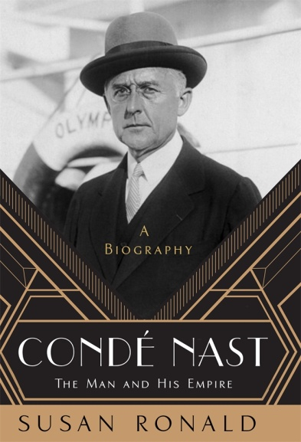
中文书名：《康泰纳仕:一个男人和他的帝国——传记》
英文书名：CONDE NAST: The Man and His Empire––A Biography
作 者：Susan Ronald
出 版 社：St. Martin’s Press
代理公司：ANA/Connie Xiao
页 数：419页
出版时间：2019年9月
代理地区：中国大陆、台湾
审读资料：电子稿
类 型：传记回忆录

康德·纳斯特（ Conde Nast）是《时尚》（Vogue）和《名利场》（Vanity Fair）的开拓出版商，也是传媒大亨威廉·伦道夫·赫斯特（William Randolph Hearst）的主要竞争对手。这部作品是康德·纳斯特30多年生涯的第一本传记。

内容简介：

康德·纳斯特的生活和事业和他的杂志一样引人注目，魅力四射。二十世纪初，他只身搬到纽约，很快成为美国薪酬最高的高管，1909年收购了《时尚》杂志，1913年收购了《名利场》。与他的编辑，《时尚杂志》的埃德娜·伍尔曼·蔡斯（Edna Woolman Chase）和《名利场》的弗兰克·克朗宁希尔德（Frank Crowninshield）一起，他建立了有史以来第一个国际杂志帝国，向美国观众介绍欧洲现代艺术、风格和时尚。

著名传记作家苏珊·罗纳德（Susan Ronald）是与居住在大西洋两岸的家人和康德纳斯特出版社（Conde Nast Publications）的一个敬业团队的合作下创作的，她揭示了一个非同凡响的美国成功故事背后的人生。

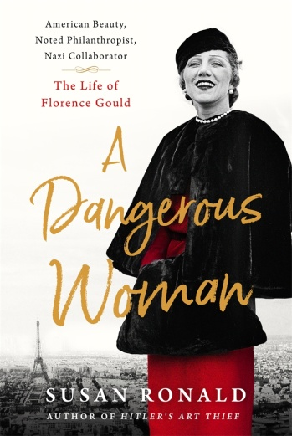
中文书名：《危险女人：美国丽人、慈善家、纳粹拥护者佛罗伦斯•古尔德的传奇一生》
英文书名：A DANGEROUS WOMAN: American Beauty, Noted Philanthropist, Nazi Collaborator — the Life of Florence Gould
作 者：Susan Ronald
出 版 社：St.Martin
代理公司：St.Martin/ANA/Connie Xiao
出版时间：2018年2月
代理地区：中国大陆、台湾
页 数：380
审读资料：电子稿
类 型：传记回忆录

内容简介：

这部传记记述了一位腰缠万贯的社会名流和艺术赞助商——佛罗伦斯•古尔德（Florence Gould）的一生，她曾在20世纪40年代在巴黎与纳粹合作，那段不光彩的岁月一直鲜为人知。

佛罗伦斯出生于世纪之交的旧金山，父母是法国人，十一岁时随父母搬回到巴黎。佛罗伦斯相信只有金钱会带来尊严和幸福，于是，嫁给铁路的百万富翁杰•古尔德（Jay Gould）的儿子弗兰克•杰•古尔德（Frank Jay Gould），成为他的第三任妻子。在她的引导下，弗兰克把数百万资金投资到酒店和赌场建设，创造了一个豪华酒店和赌场的帝国。她曾款待过斯科特（Scott）和塞尔达•菲兹杰拉德（Zelda Fitzgerald）、巴勃罗·毕加索(Pablo Picasso)、约瑟夫•肯尼迪（Joseph Kennedy）和许多好莱坞明星，如查理·卓别林（Charlie Chaplin）等。卓别林也曾一度是她的情人。

1929年华尔街股灾后，对于大多数美国人来说这种聚会已经不再可能，而弗兰克和佛罗伦斯却不愿意就此散场回家。在德国占领期间，佛罗伦萨接待过几名德国恋人，并举办了备受争议的沙龙。随着盟军的逼近，肆无忌惮的佛罗伦萨为一些准备逃离的高级纳粹分子洗钱，造成一段臭名远扬的经历。

然而，在战争结束后，她不仅避免了起诉，反而用巨额财富买回了她的尊严。她曾经为大都会博物馆（Metropolitan Museum），纽约大学（New York University），康奈尔医学院（Cornell Medical School）等许多机构做出了重大的贡献。这也为她赢得了一些朋友，如埃斯泰·劳德劳德(Estée Lauder)等。后者为人热情，对与她的过去装聋作哑。佛罗伦斯很有魅力，但没有道德底线。她爱说“钱并不在乎跟着谁”这样的话语。佛罗伦斯用近似疯狂的生活努力证明着她的原则：也许金钱可以买到幸福快乐。

《危险的女人》的背景引人入胜，叙述的话题富有吸引力。就像安妮·塞巴（Anne Sebba）的《温莎公爵夫人 (Duchess of Windsor) ，沃利斯·辛普森（Wallis Simpson）的《那个女人》（That Woman）和劳拉·汤普森(Laura Thompson)的《六姐妹》（The Six）等作品一样，这部作品同样具有魅力。
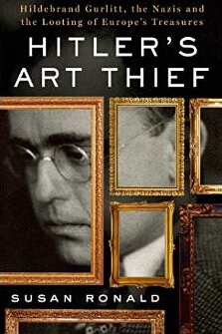
中文书名：《希特勒的艺术窃贼：希尔德布兰德·古利特，纳粹党人与欧洲瑰宝遭受的掠夺》
英文书名：HITLER'S ART THIEF : Hildebrand Gurlitt, the Nazis, and the Looting of Europe’s Treasures
作 者：Susan Ronald
出 版 社：St. Martin’s
代理公司：ANA/Connie Xiao
页 数：400页
出版时间：2015年9月
代理地区：中国大陆、台湾
审读资料：电子稿
类 型：非小说
中文简体版已授权。

内容简介：

2013年11月，八十岁的科尼利厄斯·古利特在位于慕尼黑的1076方尺公寓里发现1400余件艺术品，成为国际媒体的超级巨星，举世为之震惊。这些艺术品总价值大约为一百三十五万美金。古利特也不再是过去的他自己——以前他没有银行账号，从未缴税，也没有社会保障。他从未存在。在他继承父亲的遗产前，他一直因为他的父亲过着阴影与秘密下的人生。这些艺术收藏品都源自希特勒统治下第三帝国时期，对博物馆与犹太人的掠夺。接踵而至的媒体狂怒带来种种要求赔偿的国际呼吁，动摇国际关系，震撼艺术世界。

罗纳德在这起比小说还要奇特的事件中揭露希尔德布兰德·古利特如何打着第三帝国古迹卫士与纳粹的名号成功抢劫艺术珍品。作为希特勒与戈培尔的“官方经销商”，希尔德布兰德·古利特是践踏法国最多的洗劫者。不过据说为了挽救现代艺术，他也曾从希特勒那里偷东西。这便是希尔德布兰德未曾与人诉说的故事。他窃取的远不止艺术品——还有人生。

《希特勒的艺术窃贼》（Hitler's Art Thief）泄露了第三帝国统治时期与毁灭后五十年内艺术世界的邪恶交易。而且这些艺术收藏品的故事还没有结束。随着政府争取归还被盗的艺术品，并决定该如何处理那些丢失旷世杰作，罗纳德解释道有关这些遗物真正属于谁的辩论极为复杂，而这本书是第一部详细介绍被盗藏品背后故事的作品。

谢谢您的阅读！
请将回馈信息发至：萧涵糠(Connie Xiao)
安德鲁﹒纳伯格联合国际有限公司北京代表处
北京市海淀区中关村大街甲59号中国人民大学文化大厦1705室, 邮编：100872
电话：010-82509406
传真：010-82504200
Email: Connie@nurnberg.com.cn
网址：www.nurnberg.com.cn
微博：http://weibo.com/nurnberg
豆瓣小站：http://site.douban.com/110577/
微信订阅号：ANABJ2002

